**Zadanie 4 – Experimentovanie s QOS**

**Vladimír Jančich, Roman Kasala**

# Topológia

Dvojica smerovačov prepojená sériovým káblom na rozhraní s0/0/0. Koncové počítače sú k obom smerovačom pripojené na rozhraní fa0/0. IP adresa počítača pripojeného k R1 bola 10.0.1.10/24. Rozhranie fa0/0 smerovača R1 malo IP adresu 10.0.1.1/24. Rozhranie s0/0/0 smerovača R1 malo IP adresu 10.0.12.1/24 a rozhranie s0/0/0 smerovača R2 dostalo IP adresu 10.0.12.2/24. Rozhranie fa0/0 smerovača R2 malo IP adresu 10.0.2.1/24 a počítač pripojený k tomuto rozhraniu používal IP adresu 10.0.2.10/24. Medzi smerovačmi fungovalo jednoduché statické smerovanie a sériové rozhranie bolo limitované na priepustnosť 128 Kbps. Postarali sa o to príkazy clock rate 128000 a bandwidth 128.

**R1**

**R2**

**10.0.1.0 / 24**

**10.0.2.0 / 24**

**10.0.12.0 / 24**

**128 k**

**clock rate**

**bandwidth**

**Sender**

**Reciever, WS**

**S0**

**S0**

**f0**

**f0**

Po úspešnom vytvorení topológie sme generovali cez D-ITG tieto 3 druhy prevádzky:

|  |  |  |  |  |  |  |  |  |
| --- | --- | --- | --- | --- | --- | --- | --- | --- |
| Tok | Intenzita toku | Veľkosť paketov | Rozdelenie medzier medzi paketmi | L4 | Cieľový port | Trvanie generov. | Začiatok generovania | Ako to označkovať na vstupe |
| Tok 1 | 90 kb/s  (BW 50) | 512 B/p. | konšt.  intervaly | UDP | 9001 | 90 s. | 0 | AF11 |
| Tok 2 | 200  (BW 20) | 512 B/p. |  |  | 9002 | 90 s. | 30 sek. | AF21 |
| Tok 2 | 50  (BW 20) | 64 B/p. |  |  | 9003 | 90 s. | 60 sek. | AF31 |

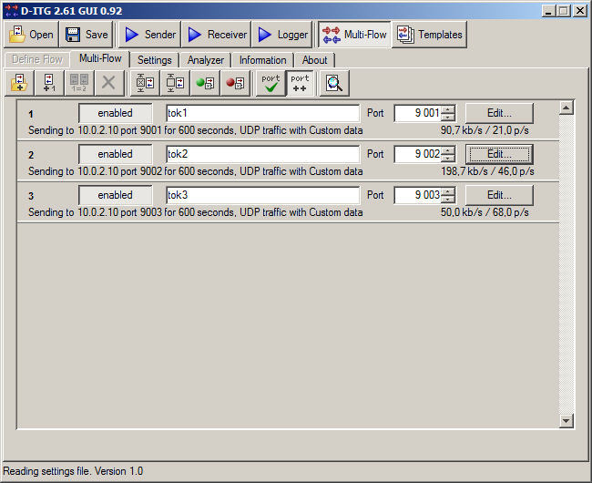

**Obrázok 1 Nastavenia tokov v program D-ITG**

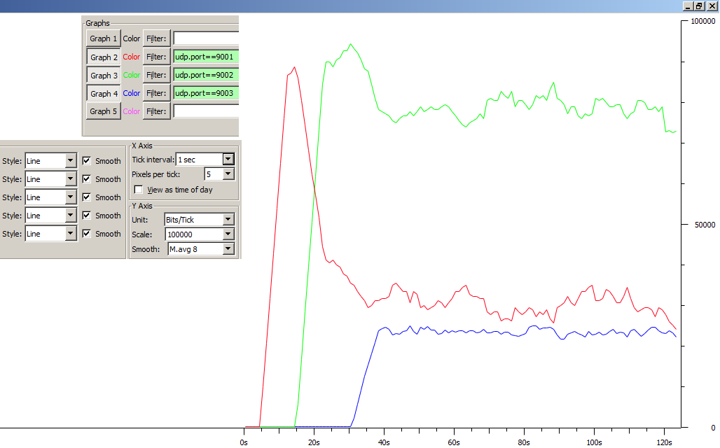

**Obrázok 2 Všetky 3 horeuvedené toky bez akýchkoľvek konfiguračných modifikácií**

# Konfigurácia

* Vytvorenie ACL pre porty 9001, 9002 a 9003

*access-list 101 permit ip any any dscp af11*

*access-list 101 permit udp any host 10.0.2.10 eq 9001*

*access-list 102 permit ip any any dscp af21*

*access-list 102 permit udp any host 10.0.2.10 eq 9002*

*access-list 103 permit ip any any dscp af31*

*access-list 103 permit udp any host 10.0.2.10 eq 9003*

* Vytvorenie tried prevádzky

*class-map match-all TOK1*

*match access-group 101*

*class-map match-all TOK2*

*match access-group 102*

*class-map match-all TOK3*

*match access-group 103*

* Vytvorenie pravidiel značkovania a aplikovanie značkovania na vstupnom rozhraní smerovača R1

*policy-map oznac*

*class TOK1*

*set dscp af11*

*class TOK2*

*set dscp af21*

*class TOK3*

*set dscp af31*

* Overenie značkovania

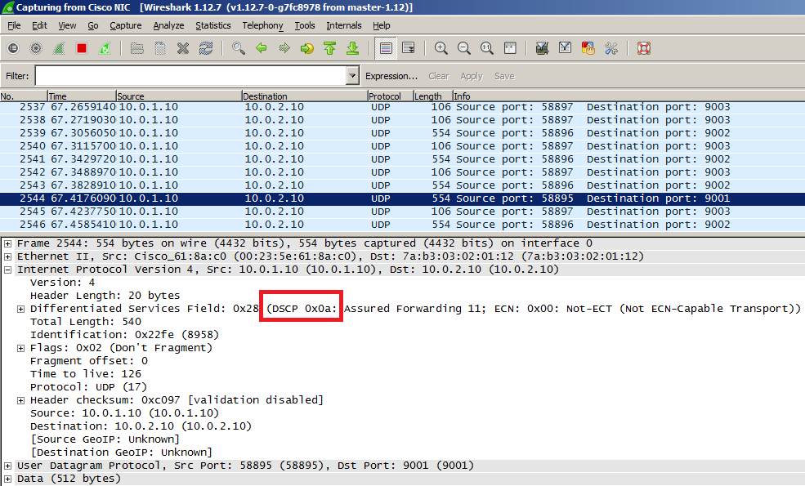

**Obrázok 3 Značka pre tok 1**

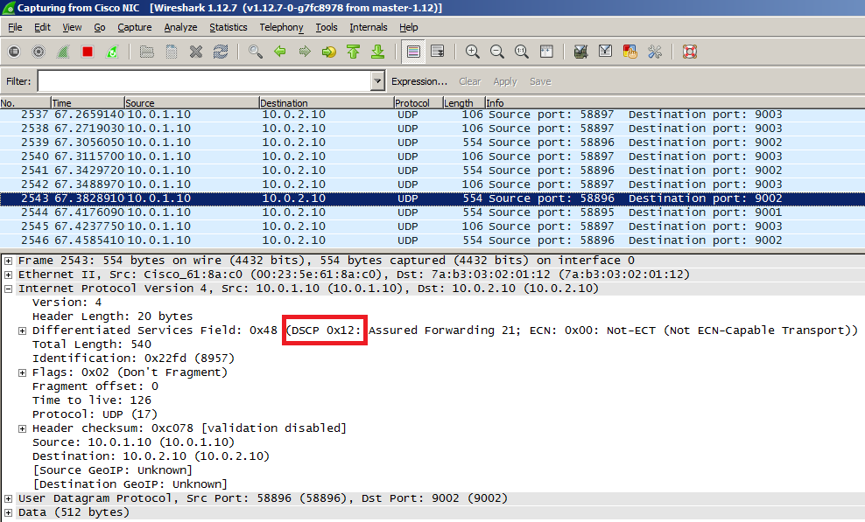

**Obrázok 4 Značka pre tok2**

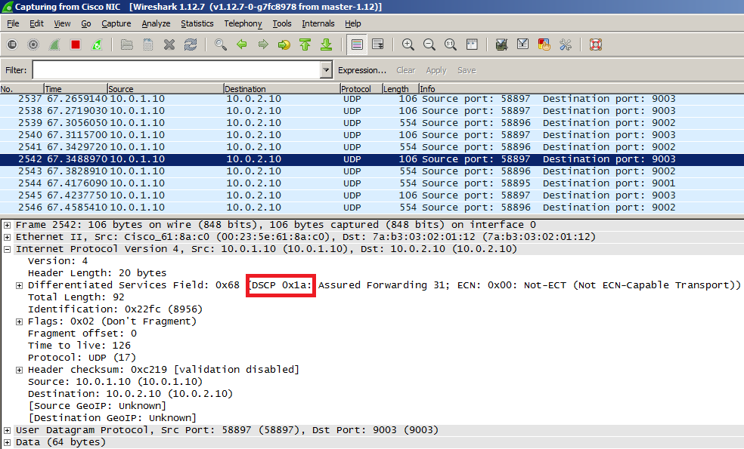

**Obrázok 5 Značka pre tok3**

# Úloha 1

* Vytvorenie nových class-map

*class-map match-all TriedaAF11*

*match access-group 101*

*class-map match-all TriedaAF21*

*match access-group 102*

*class-map match-all TriedaAF31*

*match access-group 103*

* Vytovrenie policy-map pre obmedzenie cez bandwidth

*policy-map ObmedzenieNaVystupeCezBw*

*class TriedaAF11*

*bandwidth percent 50*

*class TriedaAF21*

*bandwidth percent 20*

*class TriedaAF31*

*bandwidth percent 20*

* Aplikovanie vytvorenej policy-map na sériové rozhranie

*service-policy output ObmedzenieNaVystupeCezBw*

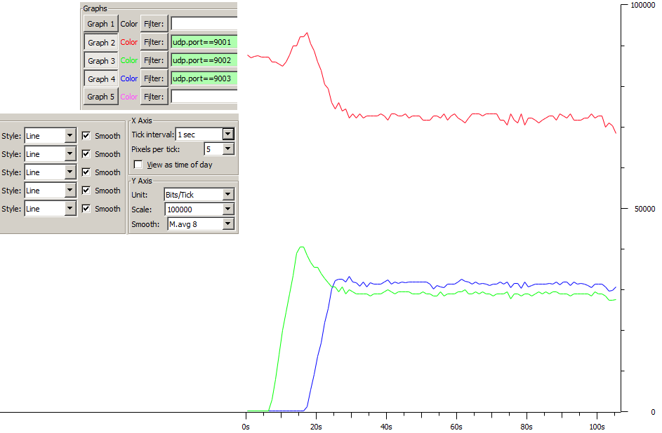

**Obrázok 6 Graf tokov po aplikovaní politik na obmedzenie cez bandwidth**

# Úloha 2

* Odobrali sme predošlú politiku na obmedzenie cez bandwidth a vytvorili novú na WFQ

*policy-map RieseniePomocouWfQ*

*class class-default*

*fair-queue*

* Verzia nášho IOSu bola 15.5.

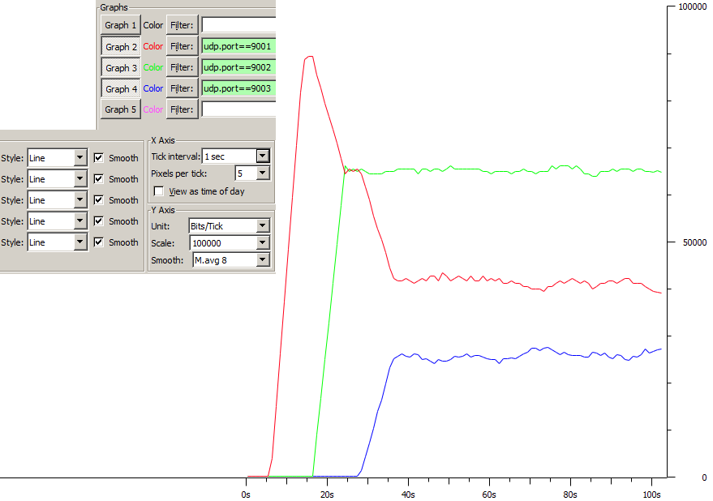

**Obrázok 7 Graf tokov s aplikovanou WFQ politikou a so značkovaním**

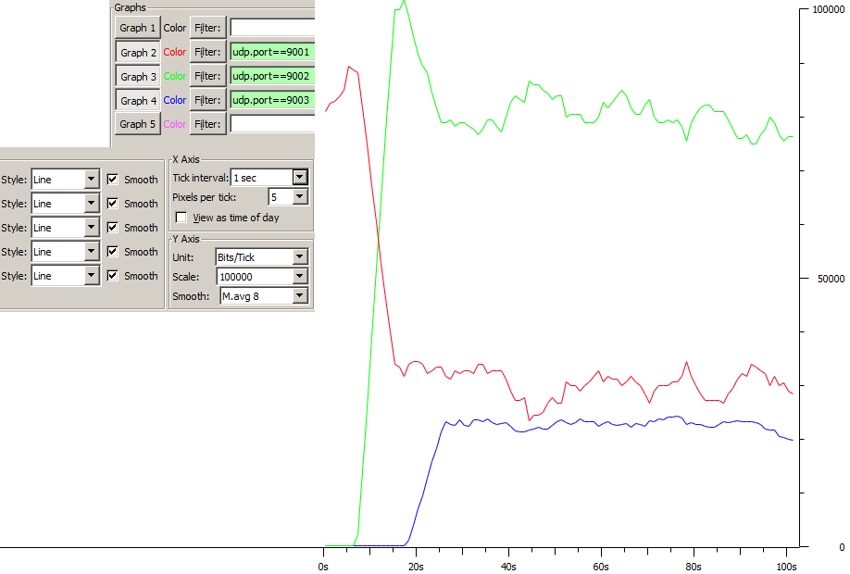

**Obrázok 8 Graf tokov s aplikovanou WFQ politikou ale bez značkovania**

# Úloha 3

* Vrátili sme späť značkovaciu politiku na fa0/0

*service-policy input oznac*

* Vytvorenie novej politiky, pre limitovanie cez prioritu. Postupne sme nastavovali prioritu pre 1., 2. aj 3. tok

*policy-map ObmedzenieNaVystupeCezPriorityAjBW*

*class TriedaAF11*

*priority 50*

*class TriedaAF21*

*bandwidth percent 20*

*class TriedaAF31*

*bandwidth percent 20*

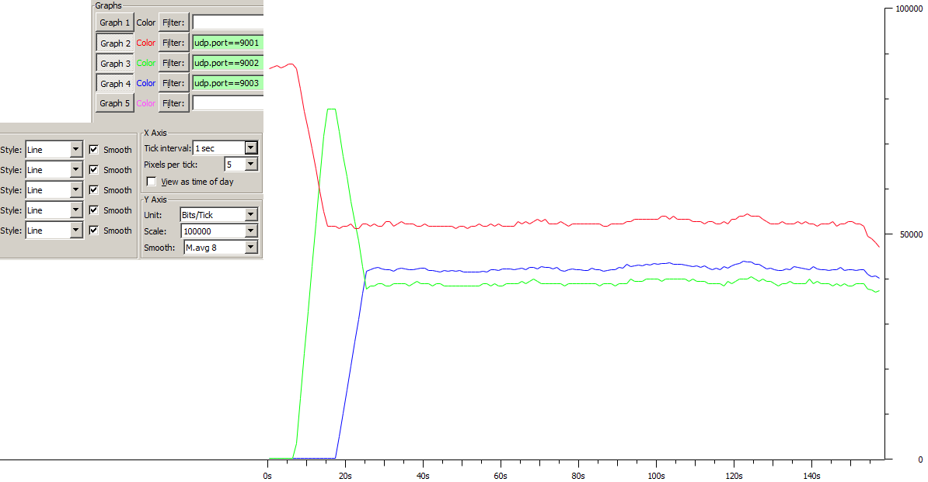

**Obrázok 9 Graf tokov s prioritou 50 Kbps pre prvý tok (červený)**

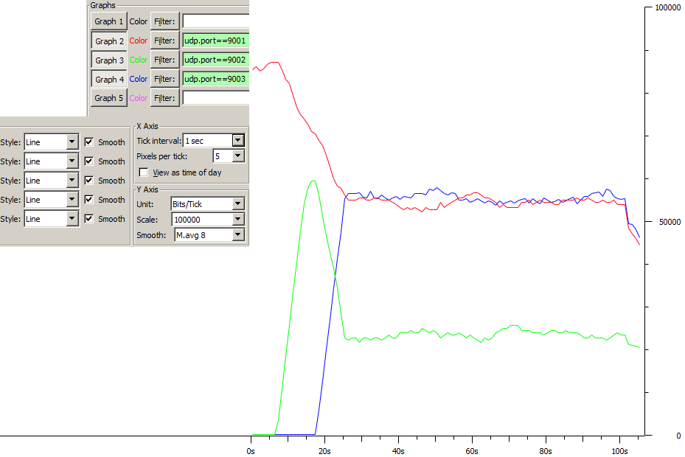

**Obrázok 10 Graf tokov s prioritou 50 Kbps pre prvý tok (červený) a 20 Kbps pre druhý tok (zelený)**

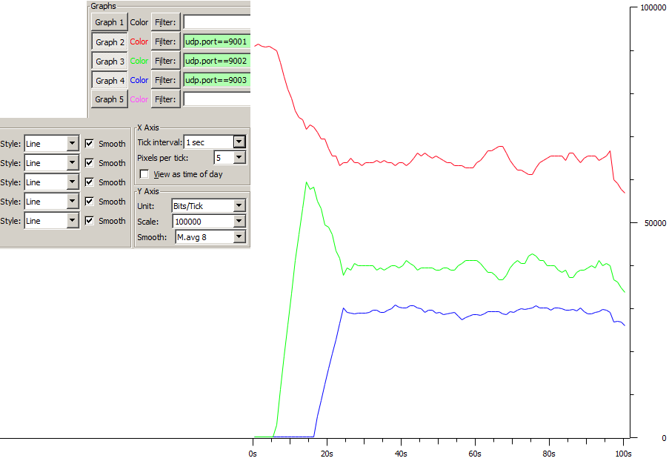

**Obrázok 11Graf tokov s prioritou 50 Kbps pre prvý tok (červený), 20 Kbps pre druhý tok (zelený) a 20 Kbps pre tretí tok (modrý)**